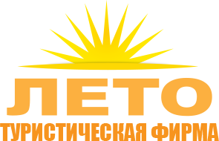

КАЛЕНДАРЬ ПАЛОМНИЧЕСКИХ ПОЕЗДОК НА 2020Г.

Январь
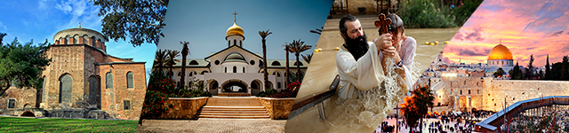

- Крещение в Иерусалиме. (Израиль + Иордания+ Константинополь)

Февраль
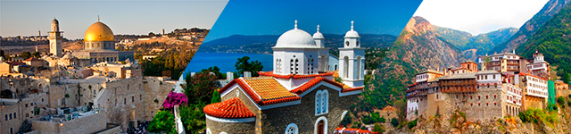

- Израиль
- Греция
- Афон

Март
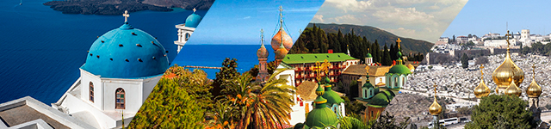

- Италия
- Израиль
- Греция
- Афон

Апрель
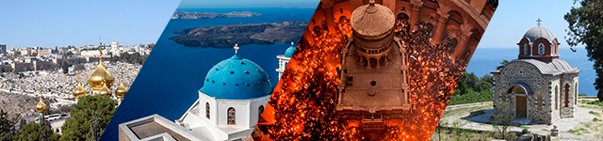

- Израиль. Пасха в Иерусалиме
- Греция
- Афон

Май
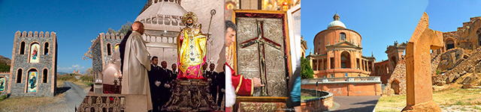

- Святыни Италии. Карнавал в честь перенесения мощей Св.Николая в Бари
- Святыни древней Иверии. Вынос Креста св.Нины. Вынос камня св.Давида Гареджийского

Июнь
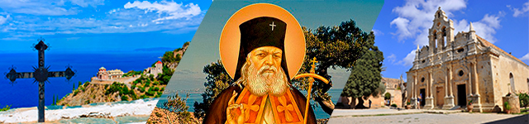

- Православные СВЯТЫНИ о. КРИТ
- Святые Греческие острова Салоники (Корфу, Метеора, Тинос, Сирос, Патмос, Эгина, Эвбия, Салоники)
- Крым. К Луке Войно- Ясенецкому на престольный праздник

Июль
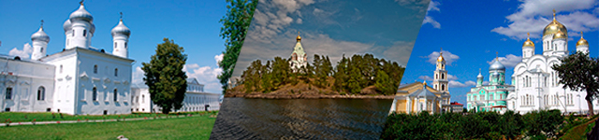

- Дивный остров Валаам на праздник св. Петра и св. Павла (Задонск-Святыни Псковской земли-Петербург Вырицы-Варлаамо- Хутынский м-рь)
- Оптина - Дивеево (Оптина-Шамардино-Серпухов-Москва -Владимир-Муром- Дивеево)

Август

- Праздник Преображения в Крыму
- Соловки (Задонск, Серпухов, Кострома, Кирило-Белозерский м-рь.,Тихвин, Александро-Свирский м-рь., Соловки, Вологда, Ярославль, Толгский м-рь., Годеново, Сергиев Посад)
- Греция (вылет из Мин-Вод) Крестный ход с мощами св.Спиридона Тримифунтского + отдых на о.Корфу.

Сентябрь
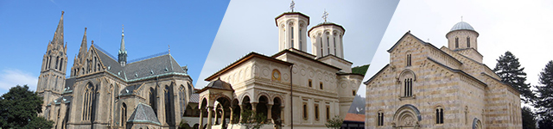

- Православные Святыни Западной Европы (Чехия, Германия, Австрия, Венгрия)

Октябрь

- Грузия + Армения

На регулярной основе ежемесячное формирование групп в:
- Израиль
- Грецию
- Афон.

Руководитель Паломнического центра «ЛЕТО»

Теребина Лариса Юрьевна
+7 (928) 369 31 91
director@letocom.ru www.letocom.ru

